Praktikum Fisika Komputasi

Materi 06 INTEGRAL METODE SCIPY

Abdan Shiddiq Mubarok (1227030001)

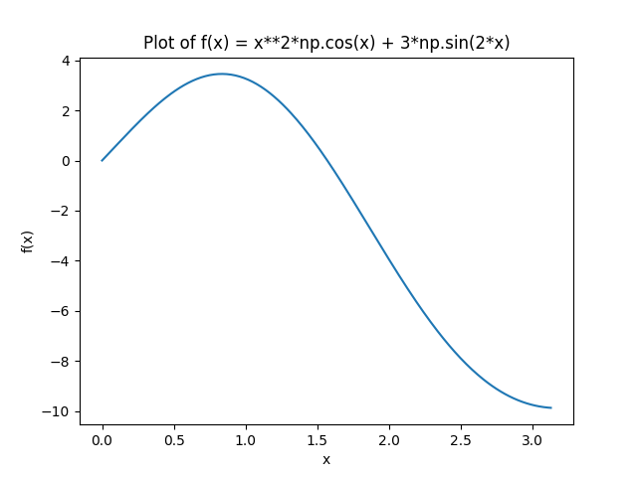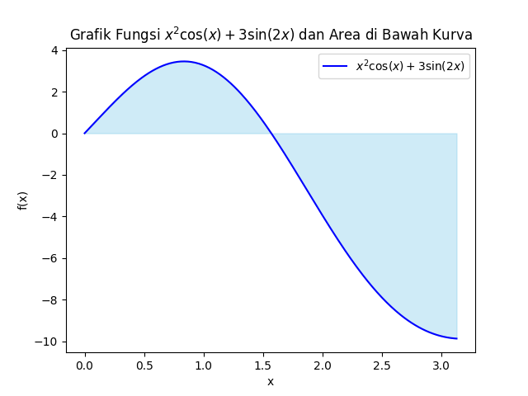

Jadi pertama kita meng Improt **numpy** untuk mengoprasikan nilai numerik dan aray,lalu ada **scipy.integrate** untuk meng integrasikan numeric nya tersebut, trs ada **matplotlib.pyplot** untuk mengvisualisasikan grafik dan fungsi. Selanjutnya ada **x_start** dan **x_stop** yang berguna untuk membatasi interval integrasi, trs ada  **x_step_interlval** untuk mengatur langkah langkah interval. Dengan menggunakan **np.arange**, array **x_values** digunakan untuk mewakili titik-titik dalam interval, dan kemudian array **y_values**, dibuat dari fungsi **f(x)** pada setiap nilai **x** di **x_values**. Lalu **plotlib.plot** berfungsi untuk menambahkan label pada sumbu dan judul grafik untuk memperjelas representasu fungsi.

Untuk menghitung integral, sebuah fungsi lambda **inntegration_function** didefinisikan untuk menyimpan ekspresi **f(x).** Integrasi numerik dilakukan mengguunakan **integrate.quad**, yang menghasilkan nilai integral fungsi tersebut dalam rentang yang diberikan. Program ini kemudian menampilkan hasil perhitungn integral melalui fungsi **print**, dan grafik fungsi ditampilkan menggunakan **plotlib.show.** Dengan demikian, program ini tidak hanya menghtung nilai integral, tetapi juga memberikan visualisassi grafis dari fungsi **f(x)** yang diintegrasikan.